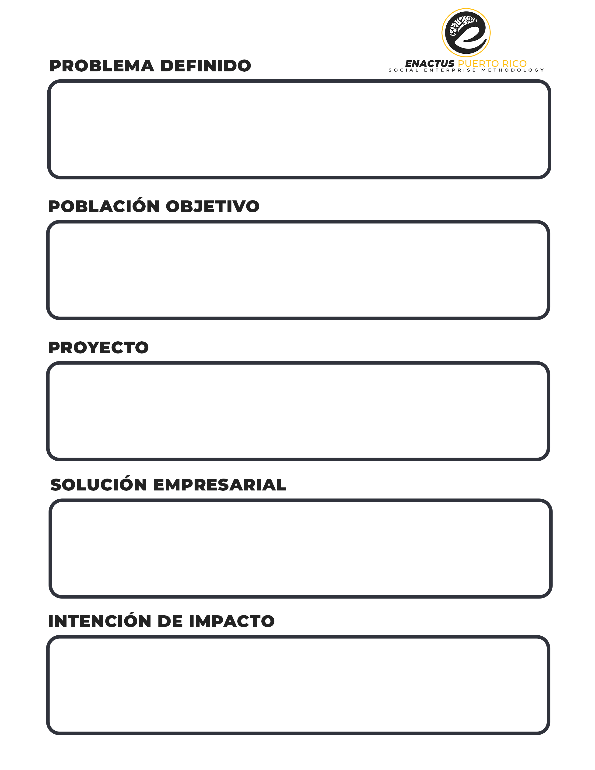

TEXTO…

TEXTO…

TEXTO…

TEXTO…

TEXTO…